Resolución del Pleno del Instituto de Transparencia, Acceso a la Información Pública y Protección de Datos Personales del Estado de México y Municipios, con domicilio en Metepec, Estado de México, celebrada el quince de febrero de dos mil veintitrés.

VISTO el expediente formado con motivo del Recurso de Revisión 15532/INFOEM/IP/RR/2022, promovido por XXXXXX XXXXXX a quien en lo subsecuente se le denominará LA RECURRENTE, en contra de la respuesta del Sistema Municipal Para el Desarrollo Integral de la Familia de Ixtapaluca, que en lo subsecuente se le denominará EL SUJETO OBLIGADO, se procede a dictar la presente resolución con base en lo siguiente:

ANTECEDENTES

I. De la Solicitud de Información

El ocho de septiembre de dos mil veintidós, LA RECURRENTE presentó a través del Sistema de Acceso a la Información Mexiquense, que en lo subsecuente se denominara EL SAIMEX ante EL SUJETO OBLIGADO, la solicitud de acceso a la Información Pública, y se le asignó el número de expediente 00037/DIFIXTAPAL/IP/2022, mediante la cual requirió:
“Se solicita con fundamento a lo dispuesto en los artículos 6° (sexto), párrafos I, III, V, y 8° (Octavo) de la Constitución Política de los Estados Unidos Mexicanos, 1, 4, y 6 de la Ley General de Transparencia y Acceso a la Información Pública, 1, 3, fracción XLI, Capitulo III, 23, fracción IV de la Ley de Transparencia y Acceso a la Información Pública del Estado de México y Municipios, 05 (cinco), párrafos XIII, XIV, XVIIII, XIX, incisos I, y III de la Constitución Política del Estado Libre y Soberano de México, para que se haga una búsqueda de manera exhaustiva, desglosada, clara y detallada así como su entrega en versión publica y en formato PDF, de la siguiente información: Con fundamento en el artículo 74, 75, 76, 77 y 78 del Bando Municipal 2022 del Ayuntamiento de Ixtapaluca solicito en versión pública el Curriculum Vitae de todas y todos los Servidores Públicos de la Administración 2022-2024. La información que solicito no puede ser considerada reservada, en tanto no encuadra en ninguna de las causales señaladas en la normatividad aplicable ya que no supera la prueba de daño que el sujeto debe realizar para demostrar que su publicación afectaría en algún modo en las funciones del sujeto obligado o sus integrantes.” (Sic) (Énfasis añadido)

MODALIDAD DE ENTREGA: vía SAIMEX.

II. Respuesta del Sujeto Obligado
El veintisiete de septiembre de dos mil veintidós, EL SUJETO OBLIGADO dio respuesta a la solicitud de información en los siguientes términos:

“A quien corresponda. Sirva este medio para dar respuesta a su solicitud de información, con el objetivo de dar cumplimiento a las obligaciones de transparencia, ademas de alentar a la ciudadanía a conocer las plataformas oficiales, esto de acuerdo a el articulo 2, fracción II, articulo 4, 11, 12, 19, 22 y 24, fracción IX, XI, XII, XIX, XXII, XXIII y XXIV de la Ley de Transparencia y Acceso a la Información Pública del Estado de México y Municipios, se anexa la respuesta a su solicitud, dentro de los términos competentes de este sujeto obligado, así mismo la liga correspondiente a lo acordado: https://www.ipomex.org.mx/ipo3/lgt/indice/DIFIXTAPALUCA/art_92_xxi/4.web?token=03AIIukzjM3zzdjclgep0Cvsk4tEGvAmBM1TQRcPORxtE6LTE6CD9G9Q_sDnc-2hybeoDZnJRdQSLHVhMHMwWw-g2YitKpwqiBTE6tmRaZ6QEjmrn_cl27TJFKv7CdgBrw09N2WF0M-4ih7SseSAOwZiFxlIMaWmU5CK7bX7IRJwSS_BCdkP4Fk3VZNRPXHnzFSC_WQIDg3DHEpfGkjS3Wk9Shnj8Ekn_f3CcGm7cx5FQ8LCmRUXgFXqH7rO_vNnYKtH7vO61oRXc9L6eoPpV5mwTR7OQ9PlIhhcZmluoOsXQ0xImfVkbQvo-LlhAfYwKpwXYEVq-lJ1mNI-xUZlh4PSlgNBWc1aGrcXYpUOjwcsoZryoK1fiX053XkQ0kVMcBKvIsIFsJRW-gefIJC1r8mMQtaq_Y9GwCkxe-UlMYu47UeTlFdeeriZDeA9ErPBS-C_S48h9Lad9R6CuywFgl0oEpBhHx6BoRo8puUFH5HYpcElyOP5YdN1Zg1Q12qGpaMQKtHaxKQpWN Sin otro particular quedo de usted. ATENTAMENTE: Alexis Jimenez Santiago Titular de la Unidad de Transparencia del SMDIF Ixtapaluca” (Sic)

Así mismo, EL SUJETO OBLIGADO adjuntó a la respuesta el archivo electrónico denominado “00037DIFIXTAPALIP2022.pdf” dentro del cual se advierte el documento que se inserta a continuación:
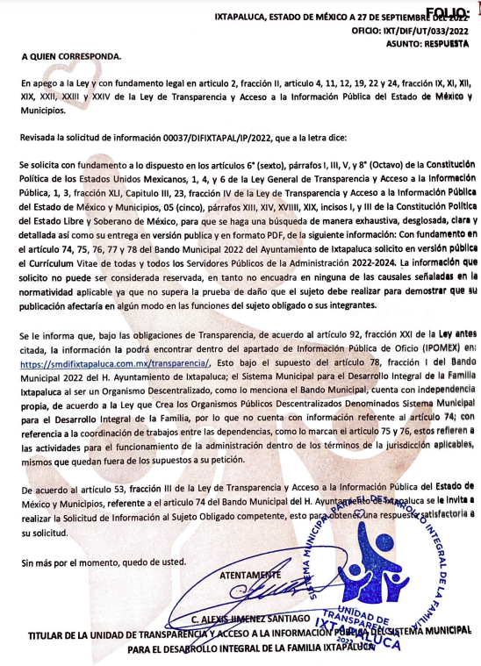
III. Del Recurso de Revisión
Inconforme por la respuesta proporcionada por el SUJETO OBLIGADO, el doce de octubre de dos mil veintidós, se interpuso el Recurso de Revisión materia del presente estudio, mismo que fue registrado en SAIMEX y se le asignó el número de expediente señalado al rubro y mediante el cual impugna lo siguiente:

- Acto impugnado:

“Con fundamento en el artículos 176, 178 y 179 Fracciones I, II, III, IV y V de la Ley de Transparencia y Acceso a la Información Pública del Estado de México y Municipios. La información está incompleta" (Sic)

- Razones o motivos de inconformidad:

“Con fundamento en el artículos 176, 178 y 179 Fracciones I, II, III, IV y V de la Ley de Transparencia y Acceso a la Información Pública del Estado de México y Municipios. La información está incompleta” (Sic)

Así mismo, EL RECURRENTE adjuntó a la respuesta el archivo electrónico denominado “Con fundamento en el artículos 176.docx” dentro del cual se advierte el documento que se inserta a continuación:

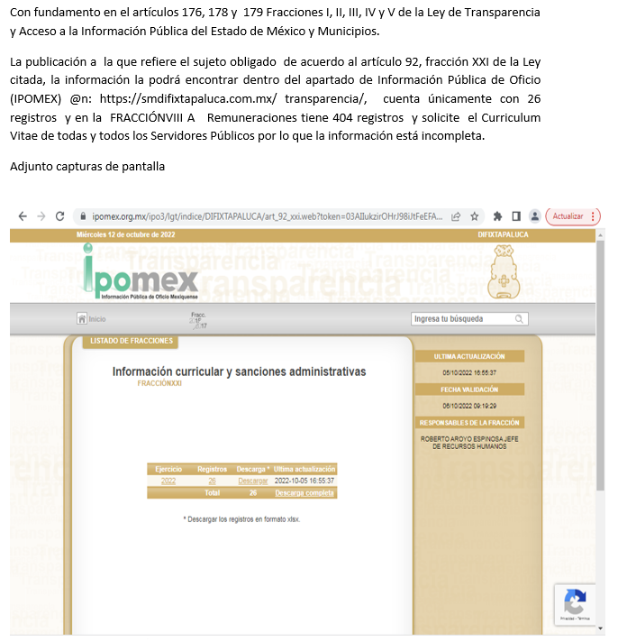
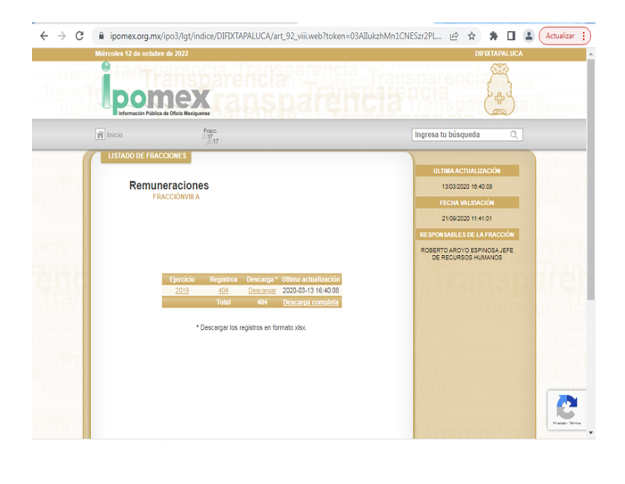
IV. Del turno del Recurso de Revisión
El doce de octubre de dos mil veintidós, el recurso que se trata se envió electrónicamente al Instituto de Transparencia, Acceso a la Información Pública y Protección de Datos Personales del Estado de México y Municipios y con fundamento en el artículo 185, fracción I de la Ley de Transparencia y Acceso a la Información Pública del Estado de México y Municipios, se turnó mediante SAIMEX, a la Comisionada Sharon Cristina Morales Martínez, a efecto de decretar su admisión o desechamiento.

a) Admisión del Recurso de Revisión
De las constancias del expediente electrónico del SAIMEX, se advierte que el trece de octubre de dos mil veintidós, se acordó la admisión a trámite del Recurso de Revisión que nos ocupan; así como la integración del expediente respectivo, mismo que se puso a disposición de las partes, para que en un plazo máximo de siete días hábiles, manifestaran lo que a su derecho conviniera, a efecto de presentar pruebas y alegatos; así como para que EL SUJETO OBLIGADO rindiera su Informe Justificado, conforme a lo dispuesto por el artículo 185 de la Ley de Transparencia y Acceso a la Información Pública del Estado de México y Municipios.

b) Informe Justificado
En cumplimiento a lo anterior, de las constancias del expediente electrónico que obra en el SAIMEX, del Recurso materia del presente estudio, se advierte que EL SUJETO OBLIGADO remitió informe justificado tal como se muestra a continuación.
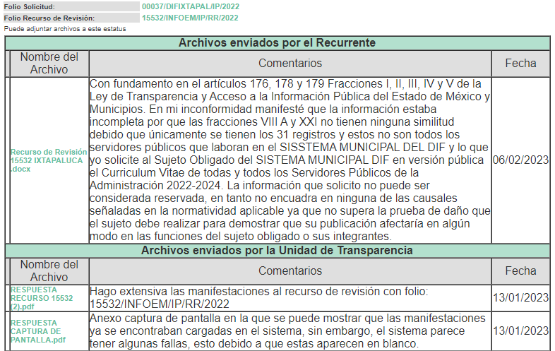

De los archivos remitidos mediante informe justificado se advierte que el recurrente remite 3 documentos de los cuales solo se pusieron a la vista 2 puesto que uno de ellos contiene datos personales consistentes en el RFC de uno de los servidores públicos.
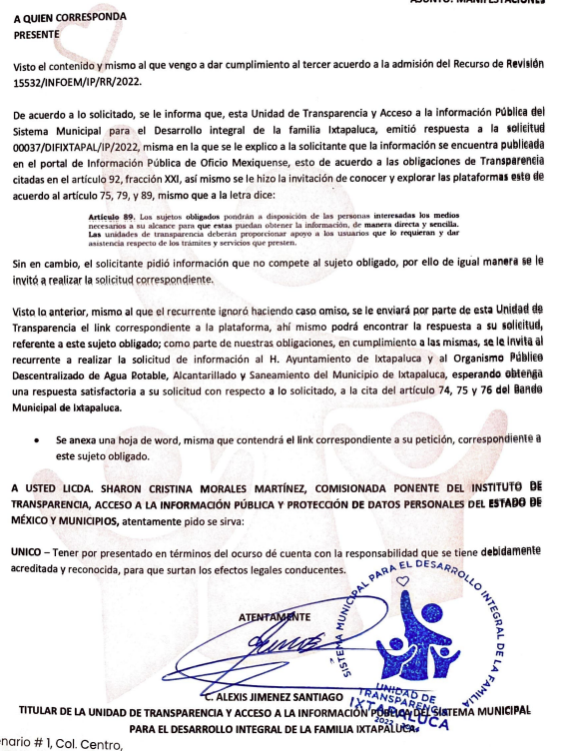
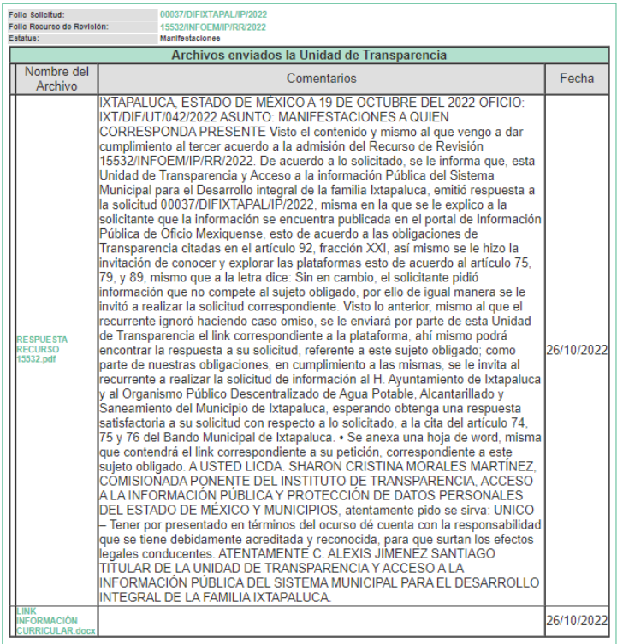
c) Manifestaciones de LA RECURRENTE.
De las constancias que obran en el SAIMEX, se advierte que LA RECURRENTE realizó sus manifestaciones conforme a derecho le correspondían en los términos siguientes:
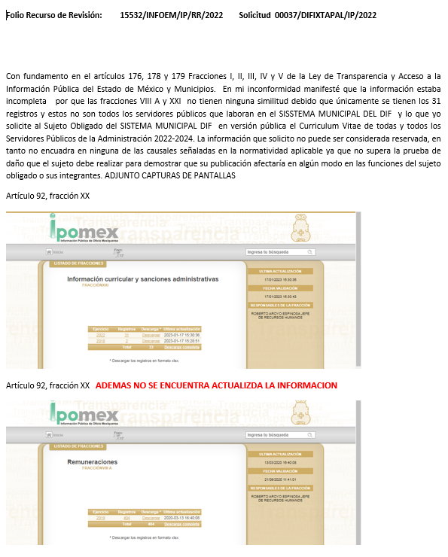
d) De ampliación plazo para resolver
El seis de diciembre de dos mil veintidós, se notificó a las partes el Acuerdo de ampliación del plazo para resolver los Recursos de Revisión en estudio, por un periodo de hasta quince días hábiles, de conformidad con el artículo 181, tercer párrafo de la Ley de Transparencia y Acceso a la Información Pública del Estado de México y Municipios.
Este organismo garante no pasa por alto justificar, que la dilación en la resolución del presente asunto encuentra justificación en el alto número de Recursos de Revisión recibidos dentro del primer semestre del año dos mil veintidós, que, en comparación con los recibidos el año pasado dentro del mismo periodo, se ha incrementado aproximadamente un 400% el número de medios de impugnación que deben resolverse por este Instituto, circunstancia atípica que ha rebasado las capacidades técnicas y humanas del personal encargado de la proyección de las resoluciones a dichos medios de impugnación.
Por ello, es menester precisar que, si bien se ha excedido el plazo para resolver el presente medio de impugnación, de conformidad con la ley de la materia, dicha dilación es de carácter excepcional y se encuentra justificada en los elementos para medir la razonabilidad del plazo de resolución de asuntos conforme a los parámetros establecidos por diversos órganos jurisdiccionales federales, aplicables también en procedimientos análogos, como el que nos ocupa.

Así, en términos de lo que establecen los artículos 8.1 y 25 de la Convención Americana sobre Derechos Humanos, los recursos deben ser sencillos y resolverse en el menor tiempo posible, tomando en consideración la dilación total del procedimiento; esto es, en un plazo razonable.

En ese sentido, el legislador fijó los términos procesales en las leyes, de manera general, sin que pudiera prever la variada gama de casos que son resueltos por los órganos jurisdiccionales o cuasi jurisdiccionales, tanto por la complejidad de los hechos, como por el número de casos que conocen.

Por ello, excepcionalmente, si un asunto es resuelto con posterioridad a los plazos señalados por la norma debe analizarse la razonabilidad de dicha dilación atendiendo a los siguientes criterios:

- Complejidad del Asunto: La complejidad de la prueba, la pluralidad de sujetos procesales, el tiempo transcurrido, las características y contexto del Recurso.

- Actividad Procesal del interesado. Acciones u omisiones del interesado.

- Conducta de la Autoridad: Las Acciones u omisiones realizadas en el procedimiento. Así como si la autoridad actuó con la debida diligencia.

d) La afectación generada en la situación jurídica de la persona involucrada en el proceso: Violación a sus derechos humanos.

De modo que, cuando se trate de un asunto excepcional, por alguna o todas las características mencionadas o bien, cuando el ingreso de asuntos al órgano jurisdiccional o cuasi jurisdiccional respectivo supere notoriamente al que podría considerarse normal, debe concluirse que es una excluyente de responsabilidad en relación con la actuación del funcionario, como ha acontecido en el caso que nos ocupa.

Argumento que encuentra sustento en la jurisprudencia P./J. 32/92 emitida por el Pleno de la Suprema Corte de Justicia de la Nación de rubro “TÉRMINOS PROCESALES. PARA DETERMINAR SI UN FUNCIONARIO JUDICIAL ACTUÓ INDEBIDAMENTE POR NO RESPETARLOS SE DEBE ATENDER AL PRESUPUESTO QUE CONSIDERÓ EL LEGISLADOR AL FIJARLOS Y LAS CARACTERÍSTICAS DEL CASO.”, visible en la Gaceta del Seminario Judicial de la Federación con el registro digital 205635.

Razones por las cuales cabe concluir que, la resolución al Recurso de Revisión se solventa hasta esta fecha, debido a que existe una excesiva carga de trabajo en desproporción a la capacidad de los recursos materiales y humanos con que cuenta este Instituto para atender la enorme demanda de usuarios que acuden para que se les garantice su Derecho de acceso a la información Pública y Protección de Datos Personales, aunado a la complejidad de los hechos a los que se refieren, así como al volumen del expediente, la extensión de los escritos y pruebas aportadas y desahogadas por las partes; lo que impide la tramitación de los recursos dentro de los términos legales previamente establecidos por la Ley, por tratarse de causas de fuerza mayor.

Por ello, este organismo garante comprometido con la tutela de los derechos humanos confiados, señala que este exceso del plazo legal para resolver el presente asunto, resulta de carácter excepcional.

Al respecto, también son de considerar los criterios sostenidos por el Cuarto Tribunal Colegiado en Materia Administrativa del Primer Circuito, cuyos rubros y datos de identificación son los siguientes:

“PLAZO RAZONABLE PARA RESOLVER. DIMENSIÓN Y EFECTOS DE ESTE CONCEPTO CUANDO SE ADUCE EXCESIVA CARGA DE TRABAJO.” consultable en el Seminario Judicial de la Federación y su gaceta, con el registro digital 2002351.

“PLAZO RAZONABLE PARA RESOLVER. CONCEPTO Y ELEMENTOS QUE LO INTEGRAN A LA LUZ DEL DERECHO INTERNACIONAL DE LOS DERECHOS HUMANOS.”, visible en el Seminario Judicial de la Federación y su gaceta, con el registro digital 2002350.

e) Cierre de Instrucción
Una vez analizado el estado procesal que guarda el expediente, el catorce de febrero de dos mil veintitrés, la Comisionada Sharon Cristina Morales Martínez acordó el cierre de instrucción, así como la remisión de este a efecto de ser resuelto, de conformidad con lo establecido en el artículo 185 fracciones VI y VIII de la Ley de Transparencia y Acceso a la Información Pública del Estado de México y Municipios.

CONSIDERANDO

- Competencia.
Este Instituto de Transparencia, Acceso a la Información Pública y Protección de Datos Personales del Estado de México y Municipios, es competente para conocer y resolver los presentes Recursos de Revisión, conforme a lo dispuesto en los artículos 6, Apartado A de la Constitución Política de los Estados Unidos Mexicanos; 5, párrafos trigésimo, trigésimo primero y trigésimo segundo, fracciones IV y V de la Constitución Política del Estado Libre y Soberano de México; 2 fracción II, 13, 29, 36, fracciones I y II, 176, 178, 179, 181 párrafo tercero y 185 de la Ley de Transparencia y Acceso a la Información Pública del Estado de México y Municipios; y 9, fracciones I y XXIV y 11 del Reglamento Interior del Instituto de Transparencia, Acceso a la Información Pública y Protección de Datos Personales del Estado de México y Municipios.

SEGUNDO. Interés.
El Recurso de Revisión fue interpuesto por parte legítima, en atención a que se presentó por LA RECURRENTE, quien es la misma persona que formuló la solicitud de acceso a la Información Pública al SUJETO OBLIGADO, en razón de que las claves de acceso al Sistema de Acceso a la Información Mexiquense SAIMEX son personales e irrepetibles a lo cual se tiene certeza que se trata del mismo.

TERCERO. Oportunidad.
El Recurso de Revisión fue interpuesto dentro del plazo de quince días hábiles, contados a partir del día siguiente al que LA RECURRENTE tuvo conocimiento de la respuesta impugnada; tal y como, lo prevé el artículo 178 de la Ley de Transparencia y Acceso a la Información Pública del Estado de México y Municipios, que establece:

“Artículo 178. El solicitante podrá interponer, por sí mismo o a través de su representante, de manera directa o por medios electrónicos, Recurso de Revisión ante el Instituto o ante la Unidad de Transparencia que haya conocido de la solicitud dentro de los quince días hábiles, siguientes a la fecha de la notificación de la respuesta.

A falta de respuesta del sujeto obligado, dentro de los plazos establecidos en esta Ley, a una solicitud de acceso a la Información Pública, el recurso podrá ser interpuesto en cualquier momento, acompañado con el documento que pruebe la fecha en que presentó la solicitud.

En el caso de que se interponga ante la Unidad de Transparencia, ésta deberá remitir el Recurso de Revisión al Instituto a más tardar al día siguiente de haberlo recibido.”

En esa tesitura, atendiendo a que EL SUJETO OBLIGADO notificó la respuesta a la solicitud de acceso a la Información Pública objeto del presente recurso el veintisiete de septiembre de dos mil veintidós; así, el plazo de quince días hábiles que el artículo 178 de la Ley de la materia otorga a LA RECURRENTE para presentar el respectivo Recurso de Revisión, transcurrió del veintiocho de septiembre al dieciocho de octubre de dos mil veintidós, sin contemplar en el cómputo los días uno, dos, ocho, nueve, quince y dieciséis de octubre de dos mil veintidós, por corresponder a sábados y domingos, considerados como días inhábiles, en términos del artículo 3, fracción X de la Ley de Transparencia y Acceso a la Información Pública del Estado de México y Municipios.

En ese tenor, se reitera que, si el Recurso de Revisión que nos ocupa, se interpuso el doce de octubre de dos mil veintidós, éste se encuentra dentro del margen temporal previsto en el artículo 178 de la Ley de la materia y, por tanto, su interposición se considera oportuna.

CUARTO. Procedibilidad.
Este Instituto considera importante precisar que conforme al artículo 180, fracción II, último párrafo de la Ley de Transparencia y Acceso a la Información Pública del Estado de México y Municipios, que prevé cuando las solicitudes se presenten de manera electrónica no es requisito indispensable el proporcionar el nombre, tal como se muestra a continuación:

“Artículo 180. El Recurso de Revisión contendrá:
…
II. El nombre del solicitante que recurre o de su representante y, en su caso, …
En caso de que el recurso se interponga de manera electrónica no será indispensable que contengan los requisitos establecidos en las fracciones II, IV, VII y VIII.”
(Énfasis añadido)

Por lo que, derivado que el Recurso de Revisión materia del presente asunto, se interpuso de manera electrónica, no es necesario que contengan determinados requisitos, entre ellos, el nombre de LA RECURRENTE; por lo que, en el presente caso, al haber sido presentados vía SAIMEX, dicho requisito resulta innecesario.

Lo anterior es así, pues el artículo 15 de Ley de Transparencia y Acceso a la Información Pública del Estado de México y Municipios prevé que, toda persona tendrá acceso a la información sin necesidad de acreditar interés alguno o justificar su utilización, de lo que se infiere que para el ejercicio del derecho de acceso a la información pública, el nombre no es un requisito sine qua non para que los particulares ejerzan el derecho de acceso a la información pública, pues por el contrario la Ley de la materia prevé en su artículo 155, párrafo segundo la posibilidad de que las solicitudes de información sean anónimas, al utilizar un nombre incompleto o, inclusive un seudónimo.

Aunado a lo anterior, cabe precisar que los artículos 6, Apartado A, fracciones III y IV de la Constitución Política de los Estados Unidos Mexicanos y 5, párrafos trigésimo, trigésimo primero y trigésimo segundo, fracciones I, III, IV y V de la Constitución Política del Estado Libre y Soberano de México, garantizan el ejercicio del derecho de acceso a la información pública, toda vez que disponen que toda persona sin necesidad de acreditar interés alguno o justificar su utilización, tendrá acceso gratuito a la información pública.

Asimismo, se estima que el requisito relativo al nombre de LA RECURRENTE no constituye un supuesto indispensable de procedibilidad de los Recursos de Revisión, en términos de los artículos 25 de la Convención Americana de Derechos Humanos, 1 párrafos segundo y tercero, 6 apartado A, fracciones III y IV de la Constitución Política de los Estados Unidos Mexicanos y 5, párrafo vigésimo segundo de la Constitución Política del Estado Libre y Soberano de México, debido a que el acceso a la información pública es un Derecho Humano que no requiere legitimación en la causa, sino que únicamente basta con que se encuentre legitimado en el procedimiento de Recurso de Revisión, circunstancia que se acredita en las constancias electrónicas de los expedientes, de las que se desprende que LA RECURRENTE es la misma persona que realizó las solicitudes de acceso a la información pública que ahora se impugnan.

Es así que, para el estudio de la materia sobre la que se resuelve el presente Recurso de Revisión, resulta intrascendente conocer el nombre de la persona que lo hubiere promovido, en virtud de que tanto la Constitución Política de los Estados Unidos Mexicanos, como la Constitución Política del Estado Libre y Soberano de México, reconocen la prerrogativa de los individuos para que no resulte necesario la acreditación de un interés o justificar la utilización de la información; siendo ocioso realizar dicho análisis; toda vez que, se limitaría el ejercicio de un Derecho Humano, como el Derecho de Acceso a la Información Pública, por una cuestión procedimental.

QUINTO. Estudio y análisis del asunto.

Una vez determinada la vía sobre la que versará el presente Recurso, y previa revisión de los expedientes electrónicos formados en EL SAIMEX con motivo de las solicitudes de información y de los recursos a que da origen, es de señalar que el análisis del presente, se basará en el contenido íntegro de las actuaciones que obran en los expedientes electrónicos, para así estar en posibilidad este Órgano Colegiado de dictar el fallo correspondiente conforme a derecho, tomando en consideración los elementos aportados por las partes y respetando en todo momento al principio de máxima publicidad consagrado en nuestra Constitución Política de los Estados Unidos Mexicanos de la Constitución Política del Estado Libre del Estado de México y demás leyes aplicables en la materia; así como, en los Tratados Internacionales en los que el Estado Mexicano sea parte, en concordancia con el párrafo tercero del artículo 1 de la Constitución Política de los Estados Unidos Mexicanos y diversos 8 y 9 de la Ley de Transparencia y Acceso a la Información Pública del Estado de México y Municipios.

Ahora bien, debemos recordar que LA RECURRENTE en la solicitud de acceso a la información pública, requirió del SUJETO OBLIGADO, vía SAIMEX.

“Se solicita con fundamento a lo dispuesto en los artículos 6° (sexto), párrafos I, III, V, y 8° (Octavo) de la Constitución Política de los Estados Unidos Mexicanos, 1, 4, y 6 de la Ley General de Transparencia y Acceso a la Información Pública, 1, 3, fracción XLI, Capitulo III, 23, fracción IV de la Ley de Transparencia y Acceso a la Información Pública del Estado de México y Municipios, 05 (cinco), párrafos XIII, XIV, XVIIII, XIX, incisos I, y III de la Constitución Política del Estado Libre y Soberano de México, para que se haga una búsqueda de manera exhaustiva, desglosada, clara y detallada así como su entrega en versión publica y en formato PDF, de la siguiente información: Con fundamento en el artículo 74, 75, 76, 77 y 78 del Bando Municipal 2022 del Ayuntamiento de Ixtapaluca solicito en versión pública el Curriculum Vitae de todas y todos los Servidores Públicos de la Administración 2022-2024. La información que solicito no puede ser considerada reservada, en tanto no encuadra en ninguna de las causales señaladas en la normatividad aplicable ya que no supera la prueba de daño que el sujeto debe realizar para demostrar que su publicación afectaría en algún modo en las funciones del sujeto obligado o sus integrantes.” (Sic) (énfasis añadido)

Así mismo, EL SUJETO OBLIGADO dio respuesta a la solicitud de información en los siguientes términos:

“A quien corresponda. Sirva este medio para dar respuesta a su solicitud de información, con el objetivo de dar cumplimiento a las obligaciones de transparencia, ademas de alentar a la ciudadanía a conocer las plataformas oficiales, esto de acuerdo a el articulo 2, fracción II, articulo 4, 11, 12, 19, 22 y 24, fracción IX, XI, XII, XIX, XXII, XXIII y XXIV de la Ley de Transparencia y Acceso a la Información Pública del Estado de México y Municipios, se anexa la respuesta a su solicitud, dentro de los términos competentes de este sujeto obligado, así mismo la liga correspondiente a lo acordado: https://www.ipomex.org.mx/ipo3/lgt/indice/DIFIXTAPALUCA/art_92_xxi/4.web?token=03AIIukzjM3zzdjclgep0Cvsk4tEGvAmBM1TQRcPORxtE6LTE6CD9G9Q_sDnc-2hybeoDZnJRdQSLHVhMHMwWw-g2YitKpwqiBTE6tmRaZ6QEjmrn_cl27TJFKv7CdgBrw09N2WF0M-4ih7SseSAOwZiFxlIMaWmU5CK7bX7IRJwSS_BCdkP4Fk3VZNRPXHnzFSC_WQIDg3DHEpfGkjS3Wk9Shnj8Ekn_f3CcGm7cx5FQ8LCmRUXgFXqH7rO_vNnYKtH7vO61oRXc9L6eoPpV5mwTR7OQ9PlIhhcZmluoOsXQ0xImfVkbQvo-LlhAfYwKpwXYEVq-lJ1mNI-xUZlh4PSlgNBWc1aGrcXYpUOjwcsoZryoK1fiX053XkQ0kVMcBKvIsIFsJRW-gefIJC1r8mMQtaq_Y9GwCkxe-UlMYu47UeTlFdeeriZDeA9ErPBS-C_S48h9Lad9R6CuywFgl0oEpBhHx6BoRo8puUFH5HYpcElyOP5YdN1Zg1Q12qGpaMQKtHaxKQpWN Sin otro particular quedo de usted. ATENTAMENTE: Alexis Jimenez Santiago Titular de la Unidad de Transparencia del SMDIF Ixtapaluca” (Sic)

Así mismo, EL SUJETO OBLIGADO adjuntó a la respuesta el archivo electrónico denominado “00037DIFIXTAPALIP2022.pdf” dentro del cual se advierte el documento que se inserta a continuación:

Ante tal respuesta LA RECURRENTE interpuso el presente Recurso adoleciéndose respecto de lo siguiente:

- Acto impugnado:

“Con fundamento en el artículos 176, 178 y 179 Fracciones I, II, III, IV y V de la Ley de Transparencia y Acceso a la Información Pública del Estado de México y Municipios. La información está incompleta" (Sic)

- Razones o motivos de inconformidad:

“Con fundamento en el artículos 176, 178 y 179 Fracciones I, II, III, IV y V de la Ley de Transparencia y Acceso a la Información Pública del Estado de México y Municipios. La información está incompleta” (Sic)

Así mismo, EL RECURRENTE adjuntó a la respuesta el archivo electrónico denominado “Con fundamento en el artículos 176.docx” dentro del cual se advierte el documento que se inserta a continuación:

Posteriormente LA RECURRENTE emitió sus manifestaciones y EL SUJETO OBLIGADO remitió informe justificado en los términos siguientes:

Informe Justificado

Manifestaciones de LA RECURRENTE.

En primer término es preciso desagregar la solicitud planteada por LA RECURRENTE con el propósito de determinar de qué servidores públicos pretende obtener información y si con la respuesta EL SUJETO OBLIGADO colma en su totalidad o en parte con lo solicitado.
Es de recordar que LA RECURRENTE solicitó:
…Con fundamento en el artículo 74, 75, 76, 77 y 78 del Bando Municipal 2022 del Ayuntamiento de Ixtapaluca solicito en versión pública el Curriculum Vitae de todas y todos los Servidores Públicos de la Administración 2022-2024 …
Al respecto los artículos 74, 75, 76, 77 y 78 del Bando Municipal 2022 del Ayuntamiento de Ixtapaluca señalan lo siguiente:
Artículo 74.- Para el despacho de los asuntos de la Administración Pública Municipal, el Presidente Municipal, se auxiliará de las dependencias de la administración pública municipal centralizada, mismas que estarán subordinadas directamente a ella, y son las siguientes:
I.- Direcciones:
a. La Oficina de la Presidencia;
b. La Secretaría del Ayuntamiento (en su función administrativa);
c. La Dirección de Gobierno.
d. La Dirección de Administración y Finanzas. (Tesorería);
e. La Contraloría Municipal;
f. La Dirección de Comunicación Social y Eventos Institucionales;
g. La Dirección de Seguridad y Protección Ciudadana;
h. La Dirección de Desarrollo Territorial y Urbano;
i. Dirección de Ecología.
j. La Dirección de Fomento y Desarrollo Económico;
k. La Dirección de Turismo.
l. La Dirección de Infraestructura y Obras Públicas;
m. La Dirección de Mantenimiento y Servicios Generales;
n. La Dirección de Asuntos Jurídicos;
ñ. La Dirección de Educación;
o. La Dirección de Cultura;
p. La Dirección de Salud;
q. La Dirección de Bienestar e Inclusión Social;
r. La Dirección de Desarrollo Rural.
s. La Unidad de Transparencia y acceso a la Información Pública de
Ixtapaluca;
t. La Dirección de Planeación, Programación y Evaluación;
u. La Dirección de Servicios Públicos.
v. El Instituto Municipal para la Atención de la Juventud;
w. El Instituto de la Mujer para la Igualdad Sustantiva de Ixtapaluca; y
x. La Defensoría Municipal de Derechos Humanos de Ixtapaluca.
y. La Dirección de Asuntos Indígenas y Atención a la Población Afromexicana.
II. Coordinaciones:
a. Coordinación Municipal de Protección Civil y Atención a Riesgos.
b. Coordinación Municipal de Mejora Regulatoria; y
c. Coordinación Municipal de Derechos Humanos de Ixtapaluca.
Quienes tendrán las atribuciones y funciones que les otorgan las Leyes, el presente Bando, Reglamentos, Manuales y demás ordenamientos jurídicos, en el ámbito de su competencia.
Artículo 75.- Las Dependencias Administrativas están obligadas a coordinar entre sí sus actividades y a proporcionarse la información necesaria para el buen funcionamiento de sus actividades. Conducirán sus actividades en forma programada, con base en las políticas públicas determinadas en el Plan de Desarrollo Municipal, su organización se regirá por el Reglamento Orgánico de la Administración Pública Municipal, su funcionamiento se sustentará en los Manuales de Organización y Procedimientos que para tal efecto sean aprobados y expedidos.
Artículo 76.- El Ayuntamiento podrá modificar, en cualquier momento, el Reglamento Orgánico de la Administración Pública Municipal, los Reglamentos de las Dependencias y los manuales de organización. Al efecto expedirá los acuerdos, circulares y otras disposiciones que tiendan a regular el funcionamiento de las dependencias de la administración pública municipal.
Artículo 77.- Los órganos municipales deberán contestar por escrito, fundada y motivadamente, toda petición que en la misma forma realicen los particulares, conforme a derecho.
Artículo 78.- La Administración Pública Municipal Descentralizada del Municipio de Ixtapaluca, se integra por los siguientes Organismos:
I. El Organismo Público Descentralizado denominado “Sistema Municipal para el Desarrollo Integral de la Familia.”, denominado “DIF”. Cuya administración recae en la Junta de Gobierno y su Director o Directora General;
De los preceptos citados con anterioridad se advierte que LA RECURRENTE pretende conocer la información de todo el ayuntamiento sin embargo mediante parte medular de su respuesta EL SUJETO OBLIFGADO argumenta que al ser un organismo descentralizado y con autonomía no cuenta con información propia del Ayuntamiento referente a los artículos 74, 75, 76 y 77 por lo que únicamente cuenta con la información del Sistema Municipal para el Desarrollo Integral de la Familia.
Refuerza lo anterior que en materia de transparencia el Sujeto Obligado es independiente al Ayuntamiento como puede apreciarse en las imágenes insertas a continuación:

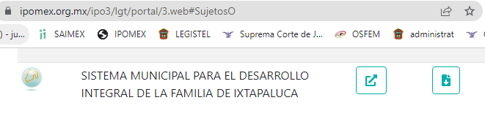
Información que puede ser consultada y corroborada en el hipervínculo siguiente: https://ipomex.org.mx/ipo3/lgt/portal/3.web#SujetosO
Es por lo anterior que respecto a la información de servidores públicos diversos a los que integran al Sistema Municipal para el Desarrollo Integral de la Familia de Ixtapaluca son competencia del propio Ayuntamiento de Ixtapaluca como bien lo señalan mediante respuesta primigenia, no obstante, al momento de interponer el presente medio de defensa LA RECURRENTE es clara al señalar mediante el documento que anexó que la información no es completa, puesto que no corresponde la información publicada en Ipomex , específicamente en la fracción XXI comparada con la VIII.
Hasta aquí tenemos que lo medular y materia del presente medio de defensa radica esencialmente en la entrega de la información respecto a los Currículos de todos los Servidores Públicos que integran al SUJETO OBLIGADO, ante dicha situación el SUJETO OBLIGADO remitió el hipervínculo al Ipomex donde presuntamente obra la información solicitada, no obstante dentro de la misma se advierte que toda la información publicada se encuentra actualizada al cuarto trimestre de dos mil veintidós, es decir, del primero de octubre al treinta y uno de diciembre de dos mil veintidós.
Bajo esa perspectiva, es importante señalar que en la página de Ipomex existen treinta y un registros, sin embargo, debido a la actualización no es posible verificar que la información solicitada por el particular esto debido a que la información que se pretende conocer abarcaría del primero de enero de dos mil veintidós al ocho de septiembre del mismo año; por ser la fecha en que se presentó la solicitud, sin embargo, este Órgano Garante no tiene la certeza de que en dicha página se encuentre la totalidad de la información requerida por el particular, ya que el SUJETO OBLIGADO en su respuesta no señaló el número de plazas con las que contaba pues solo proporcionó el link en el cual el particular podía consultar la información.

De igual modo, al verificar el Manual de Organización del SUJETO OBLIGADO, se observa que dentro de su estructura cuenta con el área de Coordinación de Nutricionales y la Autoridad Resolutoria de la Contralora o Contralor Interno, pero al revisar la liga de Ipomex referente a los currículums se localizaron dichas áreas, por lo tanto, al no tener la certeza de que la información publicada en el Ipomex esté completa.
Por otra parte, este Órgano Garante no puede cotejar la información publicada en el Ipomex, porque no tiene como cotejar que la información corresponde con la solicitada por el particular el 8 de septiembre de dos mil veintidós, toda vez, que al haber una actualización el SUJETO OBLIGADO pudo haber cambiado al personal, o en su caso, modificar su estructura.
Aunado a lo anterior, es preciso señalar que la información publicada en el IPOMEX corresponde a mandos medios y superiores, pero el ciudadano desea conocer el currículum de todo el personal, en otras palabras, quiere la información de todos los que integran la estructura del SUJETO OBLIGADO, en consecuencia, la información remitida por la autoridad no colma lo requerido por el particular.
Por las razones antes expuestas, es que este Órgano Garante no puede tener por colmada la entrega de información, en consecuencia, se considera pertinente ordenar los currículums de todos los servidores públicos que integran al SUJETO OBLIGADO en correcta versión pública en funciones al ocho de septiembre de dos mil veintidós.
Por lo anterior, no se omite comentar que para el caso de que el o los documentos de los cuales se ordena su entrega, contienen datos personales susceptibles de ser testados, deberán ser entregados en versión pública; pues, el derecho de acceso a la información pública tiene como limitante el respeto a la intimidad y a la vida privada de las personas, es por ello que este Instituto debe cuidar que los datos personales que obren en poder de los Sujetos Obligados sean protegidos y únicamente se den a conocer aquéllos que abonen a la rendición de cuentas y a la transparencia en el ejercicio de las atribuciones que tienen conferidas. De este modo, en armonía entre los principios constitucionales de máxima publicidad y de protección de datos personales, la ley permite la elaboración de versiones públicas en las que se suprima aquella información relacionada con la vida privada de los particulares.

A este respecto, los artículos 3, fracciones IX, XX, XXI y XLV; 51 y 52 de la Ley de Transparencia y Acceso a la Información Pública del Estado de México y Municipios establecen:

“Artículo 3. Para los efectos de la presente Ley se entenderá por:
IX. Datos personales: La información concerniente a una persona, identificada o identificable según lo dispuesto por la Ley de Protección de Datos Personales del Estado de México;
XX. Información clasificada: Aquella considerada por la presente Ley como reservada o confidencial;
XXI. Información confidencial: Se considera como información confidencial los secretos bancario, fiduciario, industrial, comercial, fiscal, bursátil y postal, cuya titularidad corresponda a particulares, sujetos de derecho internacional o a sujetos obligados cuando no involucren el ejercicio de recursos públicos;
XLV. Versión pública: Documento en el que se elimine, suprime o borra la información clasificada como reservada o confidencial para permitir su acceso.
Artículo 51. Los sujetos obligados designaran a un responsable para atender la Unidad de Transparencia, quien fungirá como enlace entre éstos y los solicitantes. Dicha Unidad será la encargada de tramitar internamente la solicitud de información y tendrá la responsabilidad de verificar en cada caso que la misma no sea confidencial o reservada. Dicha Unidad contará con las facultades internas necesarias para gestionar la atención a las solicitudes de información en los términos de la Ley General y la presente Ley.
Artículo 52. Las solicitudes de acceso a la información y las respuestas que se les dé, incluyendo, en su caso, la información entregada, así como las resoluciones a los recursos que en su caso se promuevan serán públicas, y de ser el caso que contenga datos personales que deban ser protegidos se podrá dar su acceso en su versión pública, siempre y cuando la resolución de referencia se someta a un proceso de disociación, es decir, no haga identificable al titular de tales datos personales.”
(Énfasis añadido)

Así, los datos personales que obren en poder de los Sujetos Obligados deben estar protegidos, adoptando las medidas de seguridad administrativas, físicas y técnicas necesarias para garantizar la integridad, confidencialidad y disponibilidad de los datos personales, considerando además, que conforme al principio de finalidad, todo tratamiento de datos personales que efectúen, deberá estar justificado en la Ley, lo anterior en términos de lo dispuesto por el artículo 22, párrafo primero con relación con el 38 de la Ley de Protección de Datos Personales en Posesión de Sujetos Obligados del Estado de México y Municipios, los cuales se transcriben para mayor referencia:

“Artículo 22. Todo tratamiento de datos personales que efectúe el responsable deberá estar justificado por finalidades concretas, lícitas, explícitas y legítimas, relacionadas con las atribuciones que la normatividad aplicable les confiera.
Artículo 38. Con independencia del tipo de sistema y base de datos en el que se encuentren los datos personales o el tipo de tratamiento que se efectúe, el responsable adoptará, establecerá, mantendrá y documentará las medidas de seguridad administrativas, físicas y técnicas para garantizar la integridad, confidencialidad y disponibilidad de los datos personales, a través de controles y acciones que eviten su daño, alteración, pérdida, destrucción, o el uso, transferencia, acceso o cualquier tratamiento no autorizado o ilícito, de conformidad con lo dispuesto en los lineamientos que al efecto se expidan.”

De este modo, en armonía entre los principios constitucionales de máxima publicidad y de protección de datos personales, la Ley de la materia permite la elaboración de versiones públicas en las que se suprima aquella información relacionada con la vida privada de los particulares toda vez que ésta tiene por objeto proteger datos personales, entendiéndose por tales, aquéllos que hacen identificable a una persona.

Lo anterior es así, en virtud de que toda la información relativa a una persona física o jurídico colectiva que le pueda hacer identificada o identificable constituye un dato personal en términos del artículo 4, fracción XI de la Ley de Protección de Datos Personales en Posesión de Sujetos Obligados del Estado de México y Municipios; por consiguiente, se trata de información confidencial que debe ser protegida por EL SUJETO OBLIGADO, por lo que, todo dato personal susceptible de clasificación debe ser protegido.

La finalidad de la versión pública de la información, es salvaguardar la vida, integridad, seguridad, patrimonio y privacidad de las personas; de tal manera que todo aquello que no tenga por objeto proteger lo anterior, es susceptible de ser entregado; en otras palabras, la protección de datos personales, entre ellos el del patrimonio y su confidencialidad, es una derivación del derecho a la intimidad.

Asimismo, es importante señalar que dicha clasificación se tiene que efectuar mediante la forma y formalidades que la ley de la materia impone; es decir, mediante acuerdo debidamente fundado y motivado, de su Comité de Transparencia, en términos de los artículos 49, fracción VIII y 132, fracciones II y III de la Ley de Transparencia y Acceso a la Información Pública del Estado de México y Municipios, así como los numerales Segundo, fracción XVIII, y del Cuarto al Décimo Primero de los Lineamientos Generales en materia de Clasificación y Desclasificación de la Información, así como para la elaboración de Versiones Públicas, que literalmente expresan:

“Artículo 49. Los Comités de Transparencia tendrán las siguientes atribuciones:
VIII. Aprobar, modificar o revocar la clasificación de la información;
Artículo 132. La clasificación de la información se llevará a cabo en el momento en que:
I. Se reciba una solicitud de acceso a la información;
II. Se determine mediante resolución de autoridad competente; o
III. Se generen versiones públicas para dar cumplimiento a las obligaciones de transparencia previstas en esta Ley.”
“Segundo.- Para efectos de los presentes Lineamientos Generales, se entenderá por:
XVIII. Versión pública: El documento a partir del que se otorga acceso a la información, en el que se testan partes o secciones clasificadas, indicando el contenido de éstas de manera genérica, fundando y motivando la reserva o confidencialidad, a través de la resolución que para tal efecto emita el Comité de Transparencia.
Cuarto. Para clasificar la información como reservada o confidencial, de manera total o parcial, el titular del área del sujeto obligado deberá atender lo dispuesto por el Título Sexto de la Ley General, en relación con las disposiciones contenidas en los presentes lineamientos, así como en aquellas disposiciones legales aplicables a la materia en el ámbito de sus respectivas competencias, en tanto estas últimas no contravengan lo dispuesto en la Ley General.
Los sujetos obligados deberán aplicar, de manera estricta, las excepciones al derecho de acceso a la información y sólo podrán invocarlas cuando acrediten su procedencia.
Quinto. La carga de la prueba para justificar toda negativa de acceso a la información, por actualizarse cualquiera de los supuestos de clasificación previstos en la Ley General, la Ley Federal y leyes estatales, corresponderá a los sujetos obligados, por lo que deberán fundar y motivar debidamente la clasificación de la información ante una solicitud de acceso o al momento en que generen versiones públicas para dar cumplimiento a las obligaciones de transparencia, observando lo dispuesto en la Ley General y las demás disposiciones aplicables en la materia.
Sexto. Los sujetos obligados no podrán emitir acuerdos de carácter general ni particular que clasifiquen documentos o expedientes como reservados, ni clasificar documentos antes de que se genere la información o cuando éstos no obren en sus archivos.
La clasificación de información se realizará conforme a un análisis caso por caso, mediante la aplicación de la prueba de daño y de interés público.
Séptimo. La clasificación de la información se llevará a cabo en el momento en que:
I. Se reciba una solicitud de acceso a la información;
II. Se determine mediante resolución de autoridad competente, o
III. Se generen versiones públicas para dar cumplimiento a las obligaciones de transparencia previstas en la Ley General, la Ley Federal y las correspondientes de las entidades federativas.
Los titulares de las áreas deberán revisar la clasificación al momento de la recepción de una solicitud de acceso a la información, para verificar si encuadra en una causal de reserva o de confidencialidad.
Octavo. Para fundar la clasificación de la información se debe señalar el artículo, fracción, inciso, párrafo o numeral de la ley o tratado internacional suscrito por el Estado mexicano que expresamente le otorga el carácter de reservada o confidencial.
Para motivar la clasificación se deberán señalar las razones o circunstancias especiales que lo llevaron a concluir que el caso particular se ajusta al supuesto previsto por la norma legal invocada como fundamento.
En caso de referirse a información reservada, la motivación de la clasificación también deberá comprender las circunstancias que justifican el establecimiento de determinado plazo de reserva.
Tratándose de información clasificada como confidencial respecto de la cual se haya determinado su conservación permanente por tener valor histórico, ésta conservará tal carácter de conformidad con la normativa aplicable en materia de archivos.
Los documentos contenidos en los archivos históricos y los identificados como históricos confidenciales no serán susceptibles de clasificación como reservados.
Noveno. En los casos en que se solicite un documento o expediente que contenga partes o secciones clasificadas, los titulares de las áreas deberán elaborar una versión pública fundando y motivando la clasificación de las partes o secciones que se testen, siguiendo los procedimientos establecidos en el Capítulo IX de los presentes lineamientos.
Décimo. Los titulares de las áreas, deberán tener conocimiento y llevar un registro del personal que, por la naturaleza de sus atribuciones, tenga acceso a los documentos clasificados. Asimismo, deberán asegurarse de que dicho personal cuente con los conocimientos técnicos y legales que le permitan manejar adecuadamente la información clasificada, en los términos de los Lineamientos para la Organización y Conservación de Archivos.
En ausencia de los titulares de las áreas, la información será clasificada o desclasificada por la persona que lo supla, en términos de la normativa que rija la actuación del sujeto obligado.
Décimo primero. En el intercambio de información entre sujetos obligados para el ejercicio de sus atribuciones, los documentos que se encuentren clasificados deberán llevar la leyenda correspondiente de conformidad con lo dispuesto en el Capítulo VIII de los presentes lineamientos.”

De este modo, en armonía entre los principios constitucionales de máxima publicidad y de protección de datos personales, la ley permite la elaboración de versiones públicas en las que se suprima aquella información relacionada con la vida privada de los particulares.

Consecuentemente, se destaca que la versión pública que elabore EL SUJETO OBLIGADO debe cumplir con las formalidades exigidas en la Ley, por lo que para tal efecto emitirá el Acuerdo del Comité de Transparencia en términos de los artículos 122 y 124 de la Ley de Transparencia y Acceso a la Información Pública del Estado de México y Municipios, con el cual sustentará la clasificación de datos y con ello la "versión pública" de los documentos materia de la solicitud, ya que no hacerlo implica que lo entregado no es legal ni formalmente una versión pública, sino más bien una documentación ilegible, incompleta o tachada; pues no señalar las razones por las que no se aprecian determinados datos -ya sea porque se testan o suprimen- deja al solicitante en estado de incertidumbre, al no conocer o comprender porque no aparecen en la documentación respectiva, es decir, si no se exponen de manera puntual las razones de ello se estaría violentando desde un inicio el derecho de acceso a la información del solicitante.

Así, con fundamento en lo prescrito en los artículos 5, párrafos trigésimos, trigésimos primero y trigésimos segundos, fracciones IV y V, de la Constitución Política del Estado Libre y Soberano de México, y los artículos 2, fracción II, 9, 29, 36, fracciones I y II, 176, 178, 179, 181, 185, fracción I, 186 y 188, 192 de la Ley de Transparencia y Acceso a la Información Pública del Estado de México y Municipios, este Pleno:

SE RESUELVE

PRIMERO. Resultan parcialmente fundados los motivos de inconformidad hechos valer por LA RECURRENTE en el recurso de revisión 15532/INFOEM/IP/RR/2022, en términos del considerando QUINTO.

SEGUNDO. Se MODIFICA la respuesta del SUJETO OBLIGADO, para que en términos del Considerando Quinto haga entrega al Recurrente mediante el Sistema de Acceso a la Información Mexiquense (SAIMEX), en su caso en versión pública, los documentos donde conste, lo siguiente:

- Los currículums de todos los servidores públicos que integran al SUJETO OBLIGADO, vigentes al 8 de septiembre de 2022.

Debiendo notificar al RECURRENTE el Acuerdo de Clasificación de la información que emita el Comité de Transparencia con motivo de la versión pública

TERCERO. Notifíquese al Titular de la Unidad de Transparencia del Sujeto Obligado por medio del Sistema de Acceso a la Información Mexiquense (SAIMEX), para que conforme al artículo 186 último párrafo, 189 segundo párrafo y 194 de la Ley de Transparencia y Acceso a la Información Pública del Estado de México y Municipios; dé cumplimiento a lo ordenado dentro del plazo de diez días hábiles, debiendo informar a este Instituto en un plazo de tres días hábiles siguientes sobre el cumplimiento dado a la presente resolución.

CUARTO. De conformidad con el artículo 198 de la Ley de Transparencia y Acceso a la Información Pública del Estado de México y Municipios, de considerarlo procedente, el Sujeto Obligado, de manera fundada y motivada, podrá solicitar una ampliación de plazo para el cumplimiento de la presente resolución.

QUINTO. Notifíquese la presente resolución al Recurrente mediante el Sistema de Acceso a la Información Mexiquense (SAIMEX) y hágase de su conocimiento que, de conformidad con lo establecido en el artículo 196 de la Ley de Transparencia y Acceso a la Información Pública del Estado de México y Municipios, podrá promover el Juicio de Amparo en los términos de las leyes aplicables.

SEXTO. Gírese oficio al Titular de la Dirección General de Protección de Datos Personales en atención al artículo 82, fracción XXVII de la Ley de Protección de Datos Personales del Estado de México y Municipios, en términos del Considerando QUINTO de la presente resolución.

ASÍ LO RESUELVE, POR UNANIMIDAD DE VOTOS EL PLENO DEL INSTITUTO DE TRANSPARENCIA, ACCESO A LA INFORMACIÓN PÚBLICA Y PROTECCIÓN DE DATOS PERSONALES DEL ESTADO DE MÉXICO Y MUNICIPIOS, CONFORMADO POR LOS COMISIONADOS JOSÉ MARTÍNEZ VILCHIS; MARÍA DEL ROSARIO MEJÍA AYALA; SHARON CRISTINA MORALES MARTÍNEZ; LUIS GUSTAVO PARRA NORIEGA Y GUADALUPE RAMÍREZ PEÑA; EN LA SEXTA SESIÓN ORDINARIA CELEBRADA EL QUINCE DE FEBRERO DE DOS MIL VEINTITRÉS, ANTE EL SECRETARIO TÉCNICO DEL PLENO, ALEXIS TAPIA RAMÍREZ.
SCMM/BLA/DEMF/JMMO

